**Generar Videos**

Ingresar al sig. Link de Google colab: https://colab.research.google.com/drive/1go6YwMFe5MX6XM9tv-cnQiSTU50N9EeT#scrollTo=CppIQlPhhwhs

**Paso 1: Damos clic en conectar**

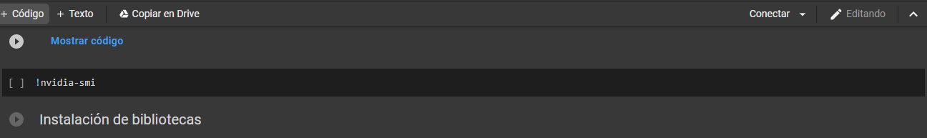

**Paso 2: Seleccionamos el modelo sig.**

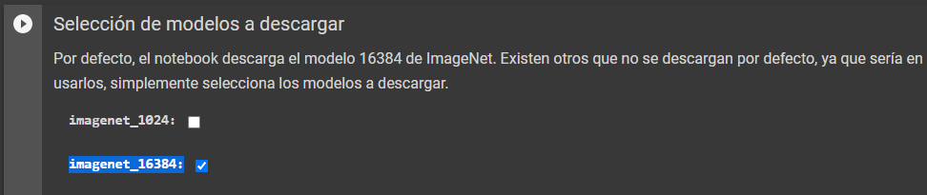

**Paso 3: Parámetros, asignaremos algún texto: en este caso aliens**

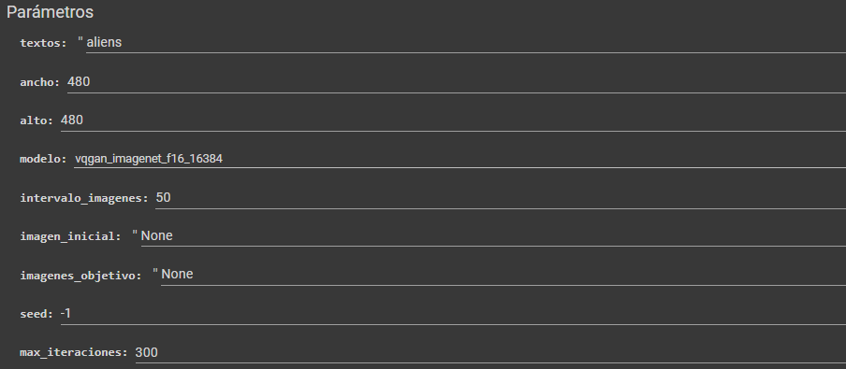

**Paso 4: Ya configurado damos clic en ejecutar todo ->Ejecutar de todos modos y ESPERAMOS**

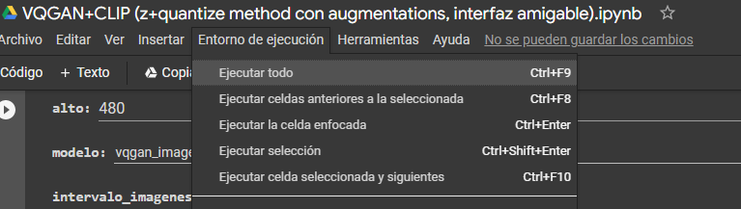

**Paso 5: Se estará generando el video**

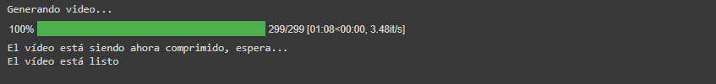

**Paso 6: El video se habrá creado**

